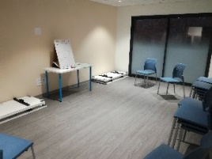
ATELIERS DE CUISINE
THERAPEUTIQUE
******
MARS 2022

Jeudi 2 : Préparation de sauces
De 18h15 à 19h30
Animé par Camille Galerne

Mercredi 15 Préparation d’un plat et dessert de saison
De 14h00 à 15h30
Pour enfants et adultes
Animé par Dorothée Lauvaux

Vendredi 17 : Préparation de bruschetta diététique
De 18h15 à 19h30
Animé par Camille Galerne

Mardi 21 : Elaboration des menus du printemps
de 18h15 à 19h30
Animé par Dorothée Lauvaux

Les ateliers se dérouleront à la
Maison de Santé de Villemeux s/ Eure, 2 rue du chemin Latéral

Inscription au 06.87.54.84.22 ou dlauvaux@yahoo.com
Ou 06.35.20.66.96 ou camillegalerne@gmail.com
Si vous ne décommandez pas 72 h avant,
il vous sera demandé une participation de 5 €

